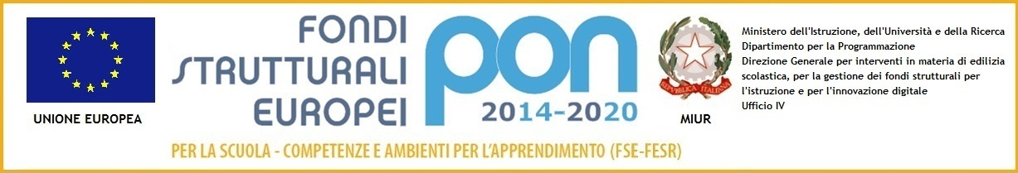



***MINISTERO DELL’ISTRUZIONE, DELL’UNIVERSITA’ E DELLA RICERCA***

***UFFICIO SCOLASTICO REGIONALE PER IL LAZIO***

**LICEO SCIENTIFICO STATALE “C. CAVOUR”**

distretto IX - 00184 Roma via delle Carine,1 Tel. 06121122045 🖶 0667663802

cod. fisc.: 80253350583 Codice Meccanografico: RMPS060005

📪 [rmps060005@istruzione.it](mailto:rmps060005@istruzione.it); [rmps060005@pec.istruzione.it](mailto:rmps060005@pec.istruzione.it)



***MINISTERO DELL’ISTRUZIONE, DELL’UNIVERSITÀ E DELLA RICERCA***

***UFFICIO SCOLASTICO REGIONALE PER IL LAZIO***

***LICEO SCIENTIFICO STATALE “ C.CAVOUR”***

***Via delle Carine,1-00184 Roma* 🕿06/121122045,** fax 06/4817660🖂RMPS060005**@istruzione.it Distr.IX**

**SCHEDA DI MONITORAGGIOFINALE DEI PROGETTI PRESENTI NEL P.T.O.F. 2019-2022**

**A.S. 2019-20**

|  |
| --- |
| **Progetto/commissione** |

|  |  |
| --- | --- |
| **Denominazione del progetto/ commissione:** |  |
| **Referente del progetto/ commissione:** |  |

|  |  |  |  |
| --- | --- | --- | --- |
|  | Numero di ore di progettazione e/o coordinamento | Numero di ore di docenza | Numero di ore di potenziamento |
| **Monte ore inizialmente previsto nel progetto** |  |  |  |

**Dichiarazione ore svolte**:

|  |  |  |  |  |
| --- | --- | --- | --- | --- |
| **Indicare la tipologia: Docente o esperto esterno** | **Indicare il Nominativo del docente o esperto esterno coinvolto** | Numero di ore di progettazione e/o coordinamento | Numero di ore di docenza | Numero di ore di potenziamento |
|  |  |  |  |  |
|  |  |  |  |  |
|  |  |  |  |  |
|  |  |  |  |  |
|  |  |  |  |  |
|  |  |  |  |  |
|  |  |  |  |  |
|  | **Totale ore svolte da tutti i docenti o esperti esterni coinvolti** | …….. | ……. | …….. |

|  |  |  |
| --- | --- | --- |
| **Personale ATA coinvolto** |  |  |
| Coinvolgimento Assistenti tecnici |  |  |
| Coinvolgimento Assistenti amministrativi |  |  |
| Coinvolgimento collaboratori scolastici |  |  |

|  |
| --- |
| Specificare in che cosa è consistito tale coinvolgimento (ad esempio: apertura festiva della scuola, apertura pomeridiana oltre i giorni ordinari del martedì e del giovedì, ore svolte fuori dall’orario di servizio senza recupero, etc) e i nominativi del personale coinvolto con le ore svolte |
|  |
|  |
|  |

|  |
| --- |
| **tempi del progetto** |

|  |  |
| --- | --- |
| Data di inizio del progetto**:** |  |
| Data presunta o effettiva di conclusione del progetto: |  |

|  |
| --- |
| **Attività del progetto** |

Indicare le attività che si si sono svolte:

|  |
| --- |
|  |

|  |
| --- |
| **Criticità** |

Indicare le criticità incontrate nell’attuazione del progetto

|  |
| --- |
|  |

|  |
| --- |
| **Attività non svolte** |

Indicare  le attività previste nel progetto iniziale, ma che, per motivi diversi, non sono state effettivamente svolte:

|  |
| --- |
|  |
|  |
|  |

|  |
| --- |
| **Documentazione del progetto** |
| Indicare il tipo di documentazione prodotta: |

|  |  |
| --- | --- |
| 1. Verbali delle riunioni del Gruppo di progetto |  |
| 1. Corrispondenza con enti esterni |  |
| 1. Convenzioni con enti o soggetti esterni alla scuola |  |
| 1. Documenti preparatori per l’elaborazione del progetto |  |
| 1. Materiali didattici (dispense, esercizi ecc.) |  |
| 1. Filmati |  |
| 1. Materiali vari (schede, articoli, documenti inerenti il progetto, cartelloni, ecc.) |  |
| 1. Nessuna |  |
| 1. Altro (specificare) ……………………………………. |  |

Roma, ……………….........

Il referente

NOME E COGNOME

Firma autografa omessa ai sensi dell’Art. 3 del D. Lgs n. 39/1993